Sass列表函数

1. 列表函数 –length() （求取长度）

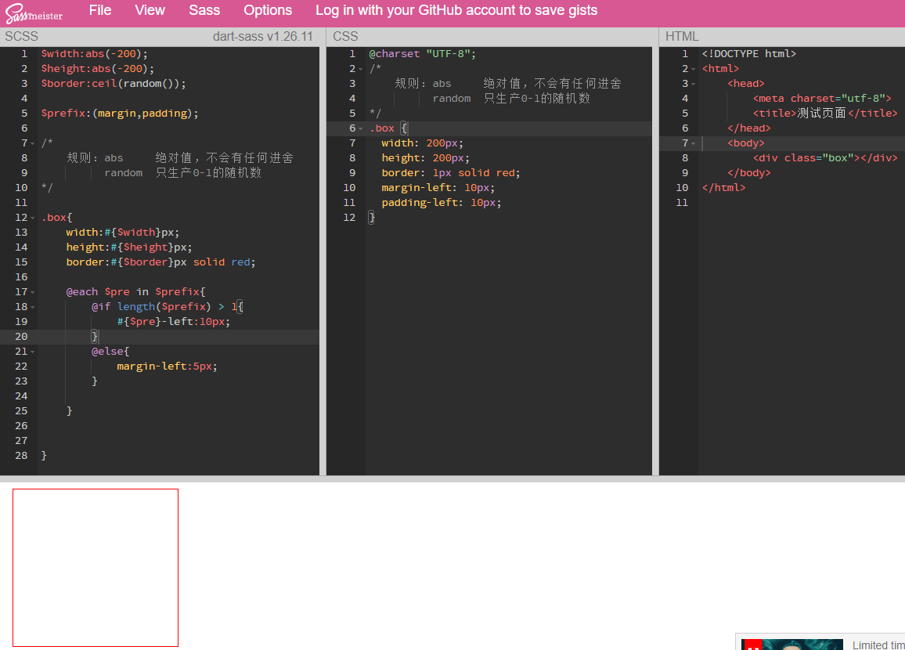

1. 列表函数 –nth($list,$index) （获取$index位置里面$list对应的值）

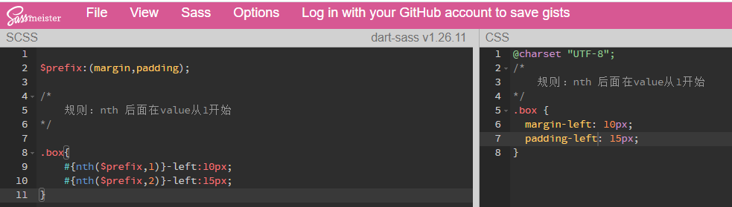

1. 列表函数 –join($list1,$list2) （把两个列表合并成一个列表） 【只限两个】

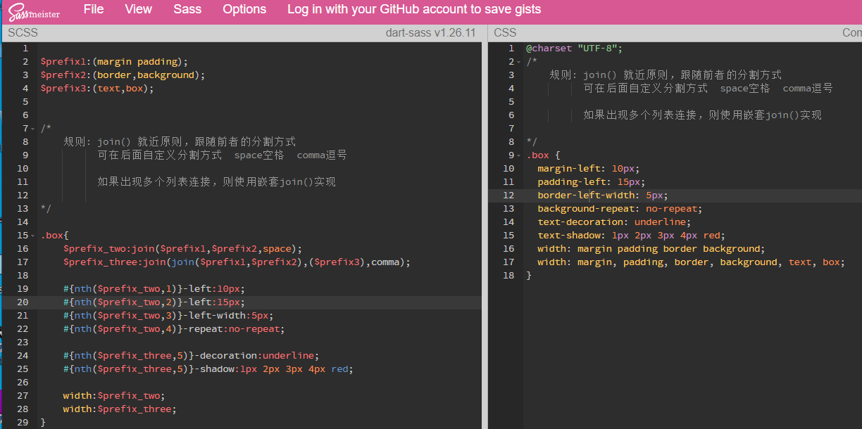

1. 列表函数 –append($list,$value) （把一个值插入到列表最后位置）

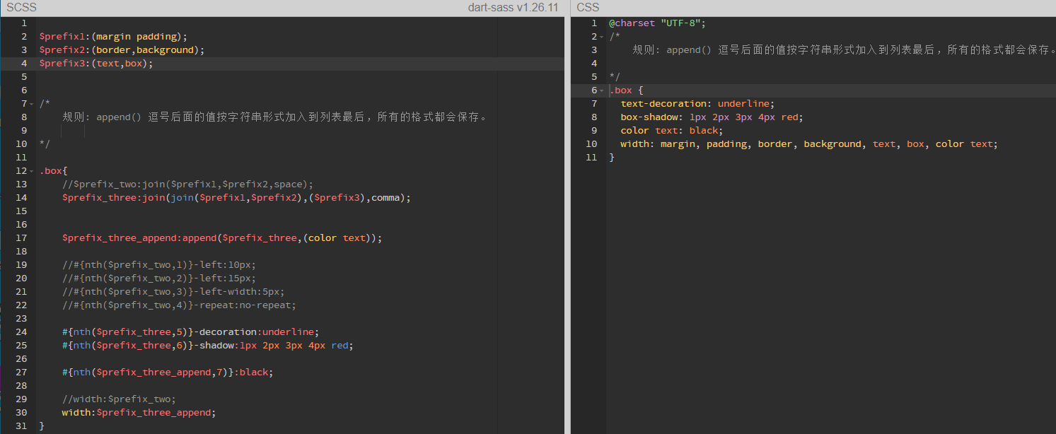

1. 列表函数 –zip($list1,$list2,$list3) （把多个列表函数变成一个多维函数）

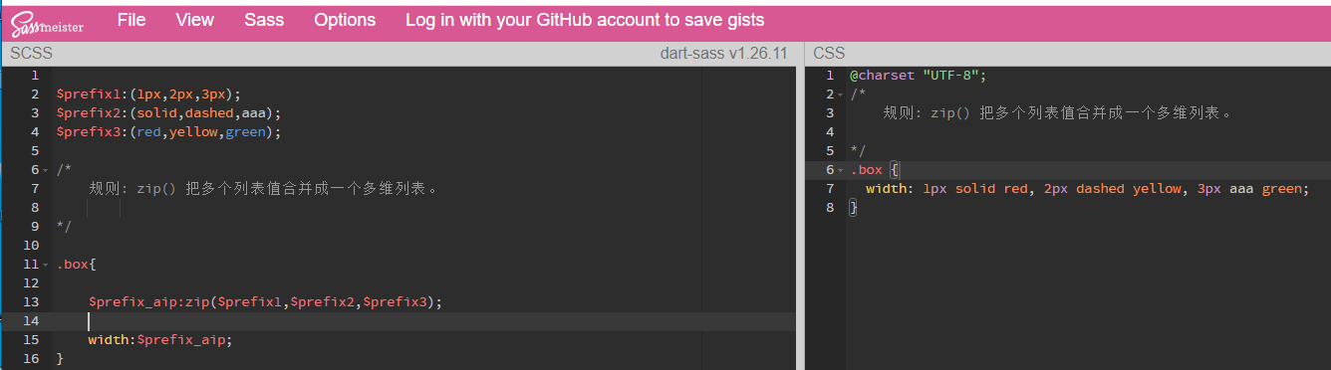

1. 列表函数 –index($list,$value) （在$list里面找到$value的值，若找到则返回位置）

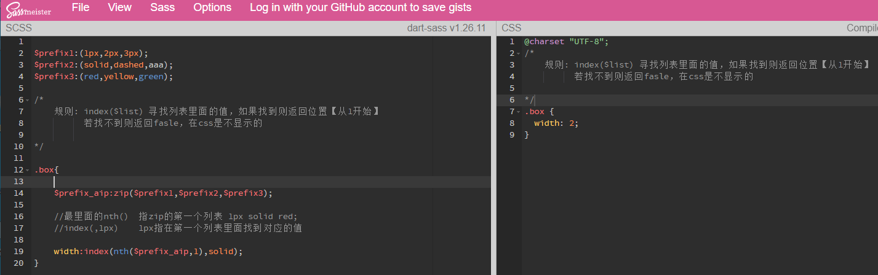

7．列表Introspection函数 （判断型函数）

1. type-of($value) 判断一个值的类型
2. unit(10px) 获取10px的单位px
3. unitless($value) 判断一个值是否有单位，如果有则false，如果没有则true

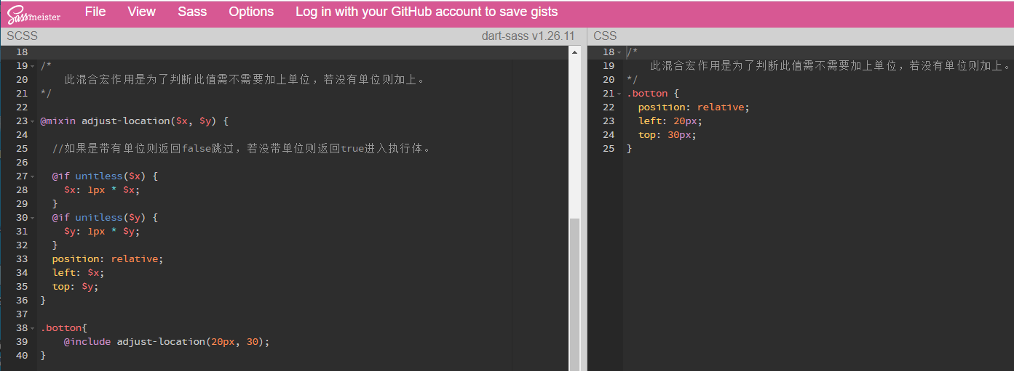

1. comparable($value1.$value2) 判断这两个值是否可以进行运算。

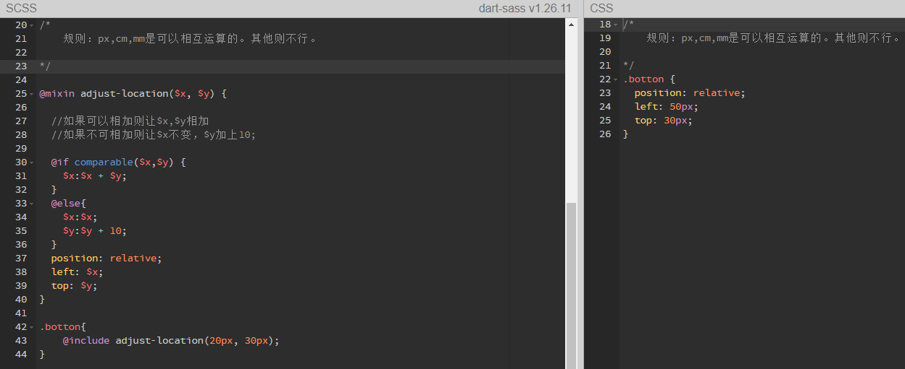

8．列表Miscellaneous函数 （三元条件函数）

格式：@if(true,$value1,$value2) （如果为true，输出$value1,否则输出$value2）

9.